Plan van Aanpak – Its in the Game
Projectnaam: Broccoli blitz
Teamleden: Max kotteman, Lucas averesch en Rutger Wijnberg
Klas / Opleiding: HBO-ict jaar 1
Datum: __________________

1. Projectomschrijving

1.1 Wat ga je maken? (spelconcept in het kort)
Beschrijf in 3–6 zinnen wat voor game je maakt.
- Genre: De genre van onze game zal een arcade worden waar je steeds probeert zo lang mogelijk te overleven!
- Setting / wereld: De game speelt zich af in een keuken waar een broccoli in opstant komt.
- Kernmechanics (wat doet de speler?): De broccoli kan springen, double jumpen, bukken een aanvallen. Om het keukenpersoneel uit te schakelen en zo lang mogelijk te kunnen overleven

1.2 Doelgroep (voor wie?)
Wie gaat dit spel spelen?
- Leeftijd: Ons spel is gericht van 13 tot en met 25 jarige, Omdat we het spel redelijk grof en droog zullen maken waardoor dit niet geschikt is voor andere leeftijden.
- Ervaring (casual / ervaren gamer): Onze game is geschikt voor casual en zowel ervaren gamers. Dit komt doordat je het spel lekker rustig in de trein zal kunnen spelen. Maar ook erop kunnen focusen om een zo hoog mogelijke score te behalen!
- Platform (PC, mobiel, console): In eerste instantie zullen wij de game uitbrengen voor PC gebruikers maar het spel is ook te bespelen op een mobiele telefoon.

1.3 Waarom dit spel?
Motivatie en meerwaarde.
Er zijn meer spellen dit op broccoli blitz lijken zoals kaasje jetpack joyride en subway surver, maar ons spel steekt daar boven uit omdat in ons spel wij allemaal verschillende soorten extra interacties zal bieden zoals bijvoorbeeld minigames en wapens. Toen wij zaten te brainstormen voor onze game vonden we allemaal eigenlijk dit een perfect spel om te maken.
- Wat maakt het anders dan bestaande games?
- Wat wil je dat de speler voelt / meemaakt tijdens het spelen?

2. Deliverables (Wat lever je op?)

2.1 Hoofd-deliverables
Knoppen voor het springen, Dubble jump, bukken en aanvallen.
Een achtergrond die voorduren meebeweegt met het spel.
Een enemy die random kan inspawnen en uitgeschakelt kan worden doormiddel van de attackknop
Een broccoli die doormiddel van de knoppen bestuurt kan worden.
Een constant lopende parkour maken met obstacels die de broccoli moet ontwijken en overheen springen
Een munten systeem, je kan deze munten tijdens het spel bemachtingen. Wanneer je in de shop menu zit kan je met deze munten achtergronden, skins en kisten mee kopen.
Verschillende boosts en powerups die je kan bemachtingen tijdens het spel, Zoals een shield, bom en een jump boost.
Een werkend score systeem die bijhoud hoeveel meter je afgelegd hebt en houd ook je highscore bij.
Een main menu met knoppen die je verwijst naar het beginnen van het spel. De item shop en alle cosmetics waar je je skins en achtergronden kan aanpassen

2.2 Extra (optioneel)
Het toevoegen van mini games die je kan kiezen tijdens het spelen van het spel.
Verschillende soorten enemy’s die je kan verslaan in plaats van 1.
Meerdere skin’s die je kan vrijspelen.
Meerdere thema’s die je kan vrijspelen, zoals achtergronden enemy’s obstacels etc.
Gadet knop waar je zelf kan kiezen wanneer je een boosts wil gebruiken in plaats van dat dat automatisch gebeurt.
Shop met kisten waar je cosmetics en boosts kan krijgen
Daily challanges die je kan completen
Zorgen dat sommige obstakels in het spel kunnen bewegen
Tutorial voor hoet het spel werkt
Een settings menu waar je de controlles kan aanpassen

3. Planning & Taakverdeling

3.1 Hoofdfases / Tijdlijn
Verdeel het project grofweg in weken of sprints.
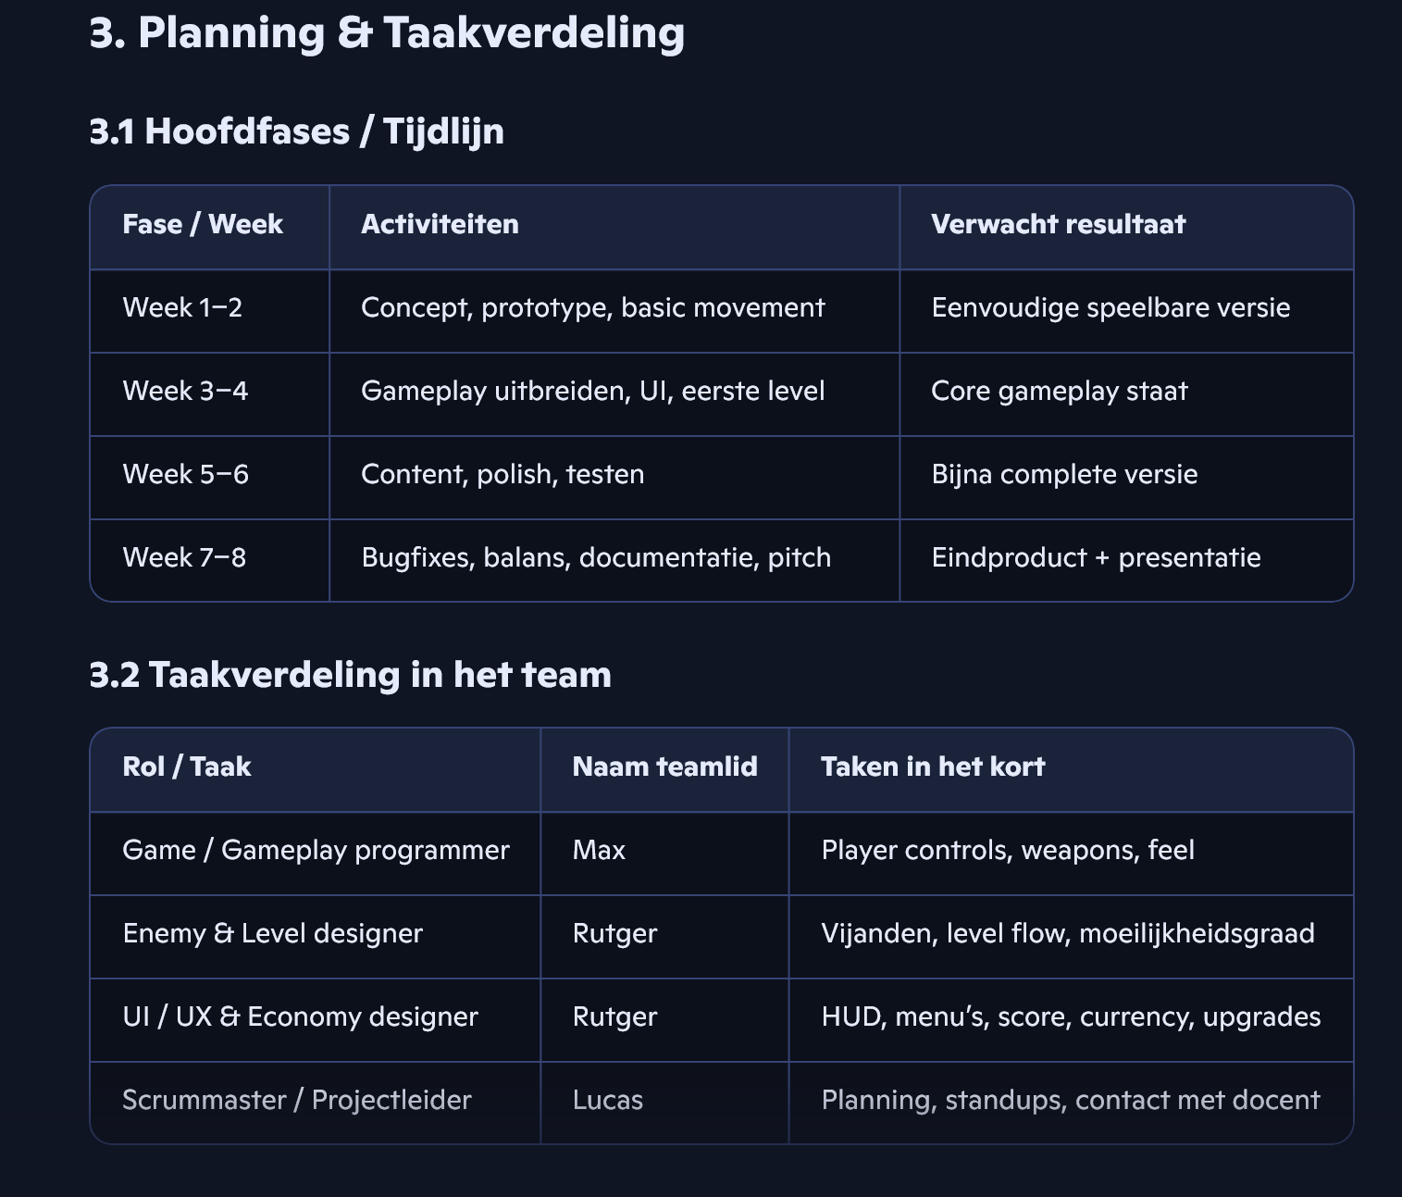

3.2 Taakverdeling in het team
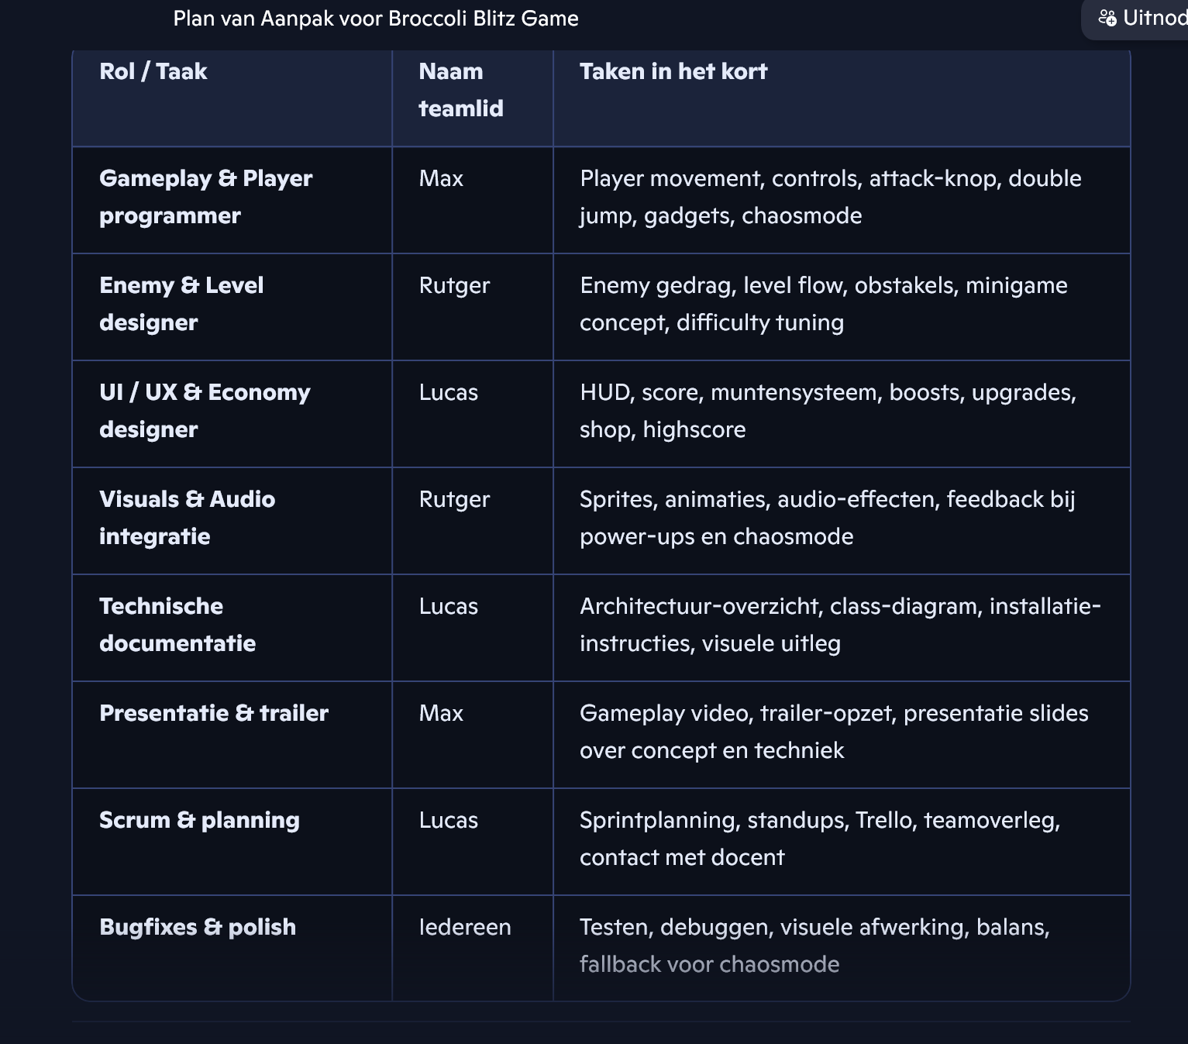

3.3 Belangrijkste deadlines
- Iedereen werkt minimaal 6 uur/week en pakt 1 gameplay-, 1 visueel- en 1 documentatie-gerelateerde taak op.
- Taken rouleren per sprint: bijv. Rutger doet in sprint 2 ook UI, Max pakt dan enemy tuning.
- Bij ziekte of uitval is er altijd een backup: taken zijn visueel gelogd in Trello met labels per rol.

- Technische aanpak
4.1 Tools / Engine / Taal
- Game-engine: Custom Java framework
- Programmeertaal: Java
- Versiebeheer: GitHub
- Overige tools: Trello, Figma, Aseprite, OBS
4.2 Code samenwerking
- Branch-strategie: main + feature branches
- Pushen / mergen: dagelijks pushen, pull requests via GitHub
- Code reviews: via GitHub comments
4.3 Code-organisatie
- Mappenstructuur: Scripts/, Art/, Audio/, Scenes/
- Naamgeving: duidelijke en consistente script- en scenenamen
- Documentatie: Markdown met visuals, README per systeem

5. Risico’s
Noem 2–3 belangrijkste risico’s en wat je doet als het misgaat.

5.1 Belangrijkste risico’s
1. Risico 1: Iemand gaat stoppen met de opleiding en dus verlaat ons groepje
- Impact: hoog
- Kans: laag
2. Risico 2: onkunde, dat het maken van dit spel te moeilijk blijk te zijn
- Impact: middel
- Kans: middel
3. Risico 3: Ziekte/onbeschikbaar
- Impact: hoog
- Kans: middel

5.2 Aanpak / Mitigatie
- Hoe voorkom je dat het gebeurt?
- Wat doe je als het tóch gebeurt?
- Scope verkleinen?
- Simpler art / mechanics?
- Extra overlegmoment inplannen?

6. Samenwerkingsafspraken

6.1 Communicatie
- Welke kanalen gebruiken jullie? (bijv. WhatsApp, Discord, Teams)
Alle applicaties die wij zullen gebruiken voor het creeren van onze game zijn discord en github voor samenwerking en het deelen van bestanden. Inteliij voor het coderen van de game en te testen. Paint voor het bewerken van alle visuele afbeeldingen. Voor algemene kennis het extra hulp zullen wij gebruik maken van ai zoals ChatGPT en Copilot
- Hoe vaak hebben jullie een meeting / standup? (bijv. 2x per week)
Natuurlijk minimaal twee keer per week tijdens de lessen zullen wij bij elkaar komen maar ook zullen aan het project samenwerken tijdens andere tussenuren.
- Hoe leg je beslissingen vast? (bijv. notities in een gedeelde map / Notion / Trello)
Voor het maken van een taakverdeling en beslissingen zullen wij allemaal in github en excel zetten.

6.2 Verwachtingen van elkaar
- Iedereen komt afspraken en deadlines na.
- Iedereen meldt het op tijd als iets niet lukt.
- Iedereen neemt feedback serieus en geeft constructieve feedback.
- Voldoet aan de kwaliteitsijsen die gesteldt worden door de groepsgenoten

6.3 Code of Conduct / Strike-systeem
Wanneer een teamlid niet goed aan elkaars verwachtingen voldoet en of te weinig inzet toont kunnen wij naar de docent gaan en vragen voor hulp. Deze kan dan indien mogelijk het betreffende lid een strike geven.
Bij de eerste strike krijg je een officiele waarschuwing maar heeft nog geen dirrecte gevolgen.
Voor de tweede strike zal je benadeeld worden in je cijfer.
Als laatste strike word je uit het groepje gezet en dus krijg je een onvoldoende

